TERMO DE CESSÃO DE DIREITO DE USO DA IMAGEM E DE DISCURSOS

Eu, MARIA CLAUDIA BULLIO FRAGELLI (nome social: CLAU FRAGELLI), portador da carteira de identidade n° 40.621.005-6 emitida por SECRETARIA DE SEGURANÇA PÚBLICA da UF SP, data de expedição 25/02/1998, autora principal do manuscrito intitulado MAPEAMENTOS DOS AFETOS TERRITORIAIS: CONSTRUINDO METODOLOGIAS SENSÍVEIS EM PESQUISA INTERVENÇÃO, oriundo da Instituição: UNIVERSIDADE FEDERAL DE SÃO CARLOS, autorizo o uso da(s) imagem(s) e/ou discurso(s) para fins de divulgação e publicidade, concedendo todos os direitos reservados à Revista Interinstitucional Brasileira de Terapia Ocupacional - REVISBRATO.

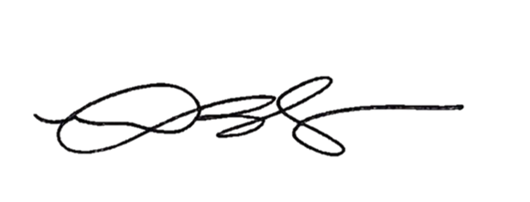
São Carlos, 09 de maio de 2023.

________________________________
Clau Fragelli (Maria Claudia Bullio Fragelli)

